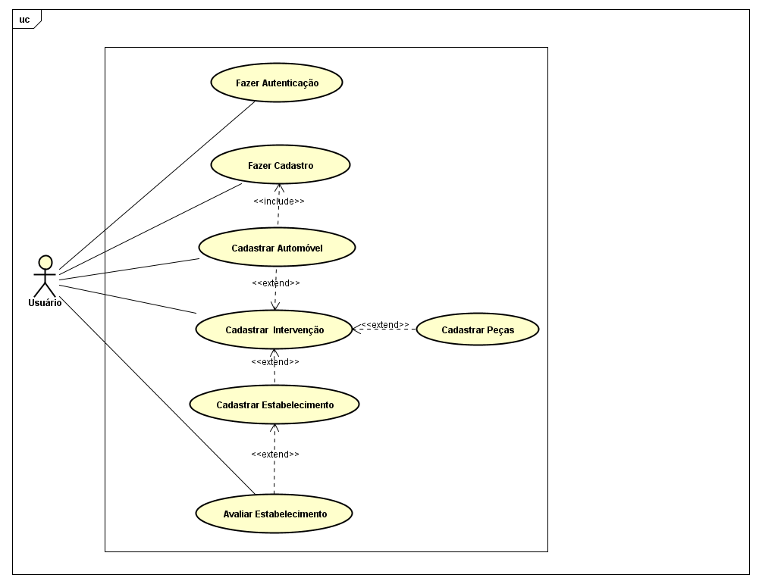**1. Diagrama de Caso de Uso**

**2. Documentação de Casos de Uso**

|  |  |
| --- | --- |
| **UC001** | |
| **Nome do Caso de Uso** | Fazer Autenticação |
| **Ator principal** | Usuário |
| **Resumo** | Este caso de uso descreve como é realizado o caso de uso fazer autenticação. |
| **Pré-condições** | Estar cadastrado. |
| **Pós-condições** | Aplicação é iniciada. |
| **Ações do Ator** | **Ações do Sistema** |
| 1. Solicitar a abertura da aplicacao. |  |
| 2. Inserir suas informações cadastrais como login e senha. |  |
|  | 3. Busca na base de dados as informações cadastradas do usuário. |
|  | 4. Realiza a autenticação dos dados do usuário. |
| **Data:** | 18/11/2017 |
| **Versão:** | 1.0 |

|  |  |
| --- | --- |
| **UC002** | |
| **Nome do Caso de Uso** | Fazer Cadastro |
| **Ator principal** | Usuário |
| **Resumo** | Este caso de uso descreve como o usuário realiza o cadastro |
| **Pré-condições** | Não ter o e-mail vinculado a uma conta já existente. |
| **Pós-condições** | Realizar cadastro de veículo. |
| **Ações do Ator** | **Ações do Sistema** |
| 1. Realizar a abertura do aplicativo. |  |
| 2. Clicar em cadastrar. |  |
|  | 3. Solicitar informações para o cadastro como, nome, e-mail e senha. |
| 4. Passar as informações. |  |
|  | 5. Verificar se o usuário já está cadastrado. |
|  | 6. Efetuar o cadastro do usuário. |
| **Restrições/Validações** | 1. Para cadastrar um usuário é necessário ter e-mail. |
| 2. Ser maior de idade. |
| **Data:** | 18/11/17 |
| **Versão:** | 1.0 |

|  |  |
| --- | --- |
| **UC003** | |
| **Nome do Caso de Uso** | Cadastrar do automóvel |
| **Ator principal** | Usuário |
| **Resumo** | Este caso de uso descreve como é realizado o cadastro do automóvel. |
| **Pré-condições** | Usuário devidamente cadastrado |
| **Pós-condições** | Notificar o usuário que o cadastro foi realizado. |
| **Ações do Ator** | **Ações do Sistema** |
| 1. Solicitar o cadastro do automóvel |  |
|  | 2. Solicitar as informações do automóvel como: placa, cor, modelo, marca, número de portas e etc. |
| 3. Inserir as informações solicitadas. |  |
|  | 4. Verificar se o veículo já possui cadastro. |
|  | 4.1. Solicitar o cadastro de peças.  4.2. Solicitar o cadastro do estabelecimento. |
| **Data:** | 18/11/17 |
| **Versão:** | 1.0 |

|  |  |
| --- | --- |
| **UC004** | |
| **Nome do Caso de Uso** | Cadastrar do estabelecimento |
| **Ator principal** | Usuário |
| **Resumo** | Este caso de uso descreve como é realizado o cadastro do estabelecimento. |
| **Pré-condições** | Usuário devidamente cadastrado |
| **Pós-condições** | Notificar o usuário que o cadastro foi realizado. |
| **Ações do Ator** | **Ações do Sistema** |
| 1. Solicitar o cadastro do estabelecimento |  |
|  | 2. Solicitar as informações do estabelecimento como: nome, endereço, tipo de serviço prestado. |
| 3. Inserir as informações solicitadas. |  |
|  | 4. Verificar se o estabelecimento já possui cadastro. |
|  | 4.1. Solicitar o cadastro de peças |
| **Data:** | 18/11/17 |
| **Versão:** | 1.0 |

|  |  |
| --- | --- |
| **UC005** | |
| **Nome do Caso de Uso** | Cadastrar Peças |
| **Ator principal** | Usuário |
| **Resumo** | Este caso de uso descreve como é realizado o cadastro de peças. |
| **Pré-condições** | Veículo cadastrado. |
| **Pós-condições** | Notificar o usuário que o cadastro foi realizado. |
| **Ações do Ator** | **Ações do Sistema** |
| 1. Solicitar o cadastro da peça. |  |
|  | 2. Solicitar informações referentes a peça como: descrição, quantidade, fabricante, etc. |
| 3. Inserir as informações solicitadas. |  |
|  | 4. Verificar se a peça já está cadastrada.  4.1 Caso não esteja, o cadastro é realizado.  4.2 Caso esteja, é realizado a atualização. |
| **Data:** | 18/11/2017 |
| **Versão:** | 1.0 |

|  |  |
| --- | --- |
| **UC006** | |
| **Nome do Caso de Uso** | Avaliar estabelecimento |
| **Ator principal** | Usuário |
| **Resumo** | Este caso de uso descreve como é realizado a avaliação do estabelecimento. |
| **Pré-condições** | Estabelecimento cadastrado |
| **Pós-condições** | Notificar o usuário que a avaliação foi realizada. |
| **Ações do Ator** | **Ações do Sistema** |
| 1. Selecionar a opção para avaliar o estabelecimento. |  |
|  | 2. Exibir os níveis de avaliação. |
| 3. Escolher o nível de avaliação desejado. |  |
| **Restrições/Validações** | 1. Níveis de avaliação pré determinados pela aplicação. |
| **Data:** | 18/11/2017 |
| **Versão:** | 1.0 |

|  |  |
| --- | --- |
| **UC007** | |
| **Nome do Caso de Uso** | Cadastrar de Intervenção |
| **Ator principal** | Usuário |
| **Resumo** | Este caso de uso descreve como é realizado o cadastro de intervenções. |
| **Pré-condições** | Realização de qualquer alteração no veículo. |
| **Pós-condições** | Notificar o usuário que o cadastro foi realizado. |
| **Ações do Ator** | **Ações do Sistema** |
| 1. Selecionar a opção para adicionar intervenção. |  |
| 2. Preencher os dados da intervenção. |  |
|  | 3. Armazenar na base de dados. |
| **Data:** | 18/11/2017 |
| **Versão:** | 1.0 |

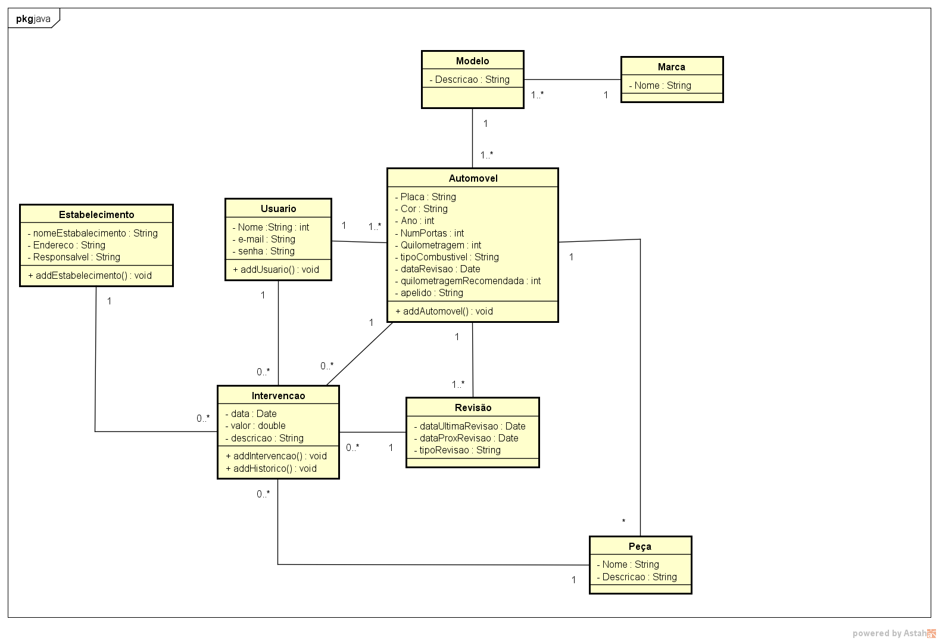**3. Diagrama de Classe**